**תרגיל בית 1: Git**

קבוצה מספר **33** |   
מגישים: 319042685, 208584565, 313599144, 209192020

**מטרת הפרויקט:**

בפרויקט יצרנו מחשבון המרה בין בסיסים 10 ו-2. המטרה העיקרית של הפרויקט הייתה ההתנסות בכלים של Git ושימוש בשפת תכנות לצורך יצירת מחשבון המרות אמין.  
רשמנו קוד למימוש המרה מבסיס 10 לבסיס 2, ולהפך. המשתמש תחילה מתבקש להכניס מספר ובסיס, המשתמש יקבל כפלט חזרה את המספר המומר לבסיס המקביל לבסיס אותו הכניס (2 ל-10 , 10 ל-2). לאחר סיום כתיבת הקוד, העלנו את קובץ ה- Phyton לGit ואת הgit העלינו לGitHub של הקורס.

**הנחות יסוד בפיתוח המערכת:**

* נניח שהמשתמש מזין מספרים שלמים וחיוביים בלבד.
* נניח שהפלט יכול להתקבל כ-String (בבסיס 2)

**תיאור מצבי הקיצון ושיטת הפתרון:**

* משתמש מזין במחשבון המרה מבסיס 10 קלט בבסיס 2 המכיל אותיות או תווים-  
  התוכנה תדפיס למשתמש הודעה שאומרת לו שהוא הכניס תווים שאסור לו להכניס, ותבקש ממנו להזין מספר חדש.
* משתמש מזין מספר שאינו תואם את הבסיס אותו הכניס -  
  התכנה תדפיס שהמספר אינו תואם לבסיס
* שיטת הפתרון: כל תו ומספר ייבדקו עבור כל קלט, זאת אומרת כל תו שאינו 0-9 לבסיס 10 ו0-2 לבסיס 2 ייבדק , במידה ולא עומד בדרישות אלו ייתבקש המשתמש להזין קלט חדש.

**תיעוד קוד התוכנית:**

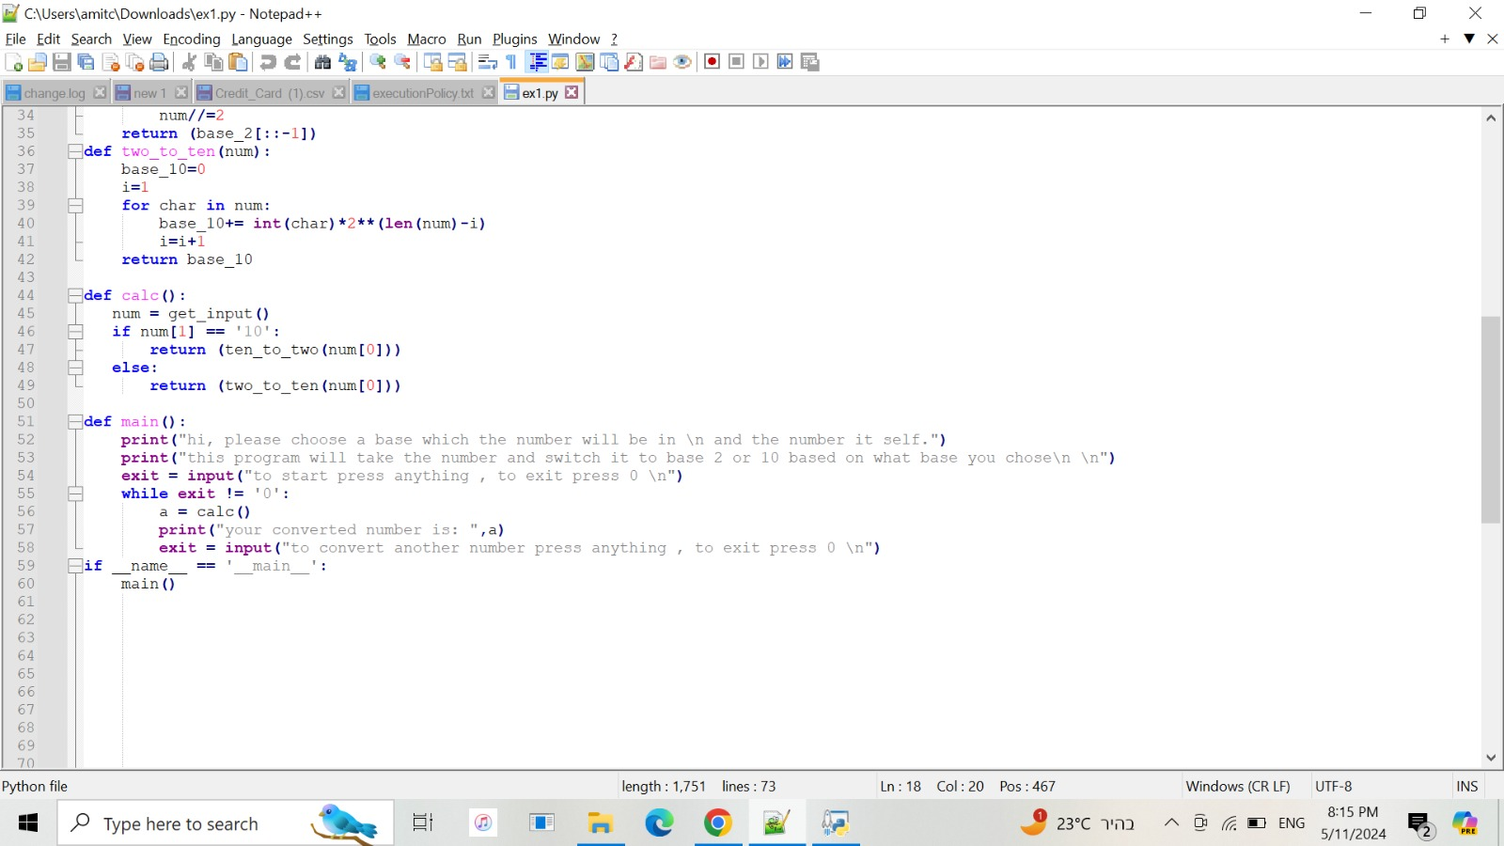1. בתחילת התוכנית תהיה הודעה למשתמש שתסביר לו מה התוכנית עושה ומה הוא צריך להכניס כקלט. בהצגת ההודעה יהיה מוסבר, לחיצה על כל דבר להתחלה, לחיצה על '0' תסיים את הריצה של התוכנה.

2. התפריט גם קורא לשיטה calc () אשר היא מבצעת את ההמרה בין הבסיסים.

3. השיטה calc() קוראת לשיטה get_input() אשר ממנה לשיטה תהיה את המספר קלט שהזין המשתמש,בשיטה זו גם תיבדק תקינות הקלט. בנוסף היא תקרא לשיטות ten_to_two() , ו two_to_ten בהתאמה לפי הבסיס אותו המשתמש הכניס, והשיטות האלה יבצעו את ההמרה לפי השיטה הרלוונטית ויחזירו את המספר מומר לבסיס המקביל אליו (2 ל10- ו10 ל-2).



החישוב עצמו של המעבר בין הבסיסים:

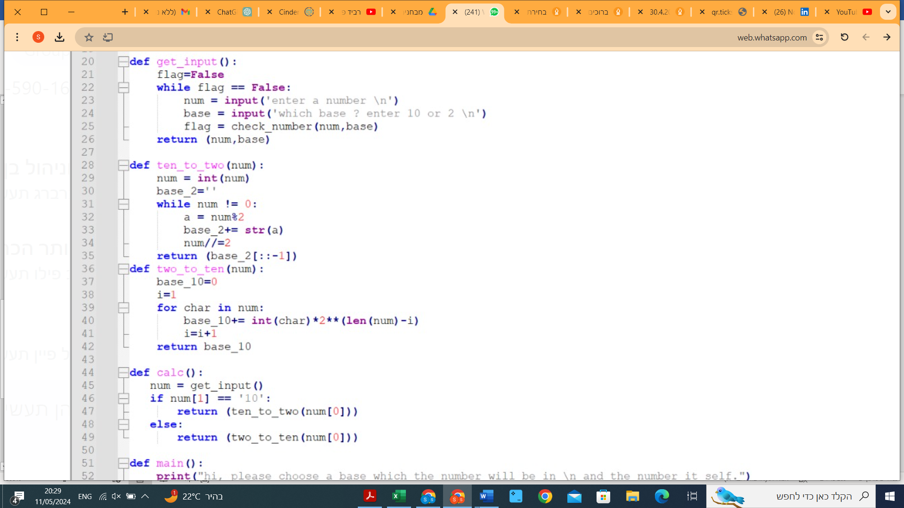

הערה: בקוד עצמו שצורף בגיט יש הערות על כל קטעי הקוד.

**סיכום ומסקנות:**

* בהמשך לתרגול, התנסינו בהעלאת קבצים נוספים לgit והעלאת הפרויקט לGitHub.
* תרגלנו המרה בין בסיסים 10 ו2 ומימוש הקוד בשפת Phyton.
* בעבודה התנסינו בכתיבת קוד כקבוצה וחלוקת משימות.